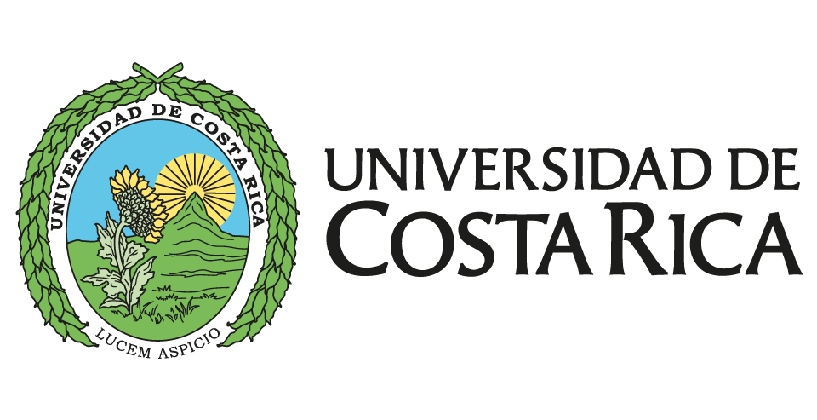 |  | 
 | 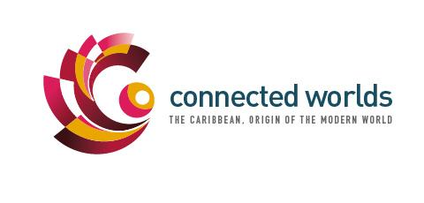 | 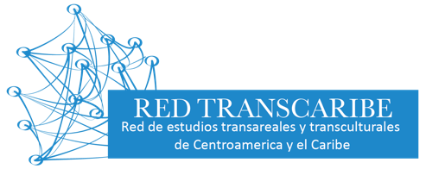

Universidad de Costa Rica
Centro de Investigaciones Históricas de América Central (CIHAC)
Escuela de Estudios Generales
ConnecCaribbean
Red de estudios transareales y transculturales de Centroamérica y el Caribe

Programa del Simposio Internacional
Mundos conectados: Saberes, imágenes y sonidos del Caribe
y Centroamérica en el mundo atlántico

16, 17 y 18 de junio 2021
(simposio virtual)

Miércoles 16 de junio

9:00 a 9:30 am

Bienvenida y presentación de la actividad

Dr. Werner Mackenbach, ConnecCaribbean/Red Transcaribe, UCR.
Dr. David Díaz Arias, Director Centro de Investigaciones Históricas de América Central, UCR.
Dr. Mauricio Menjívar Ochoa, Escuela de Estudios Generales, UCR.
Dra. María Laura Arias Echandi, Vicerrectora de Investigación, UCR (por confirmar).

9:30 am a 10:30 am Conferencia Inaugural: Confederaciones, archipiélagos y redes de litorales: repensando los estudios comparados caribeños.

Presentación: Dr. George Yudice, University of Miami

Yolanda Martínez-San Miguel PhD, Professor and Chair, Department of Modern Languages and Literatures, Marta S. Weeks Chair in Latin American Studies, University of Miami

10:30 am a 12:30 pm

Mesa 1: Literaturas del Caribe y Centroamérica

Representaciones de la diversidad sexual en la literatura del Caribe
Dra. Patricia Alvarenga, Universidad Nacional, Costa Rica.

Imágenes y sonidos de la catástrofe: dos miradas literarias sobre el terremoto en Haití.
Dra. Karen Poe Lang, Universidad de Costa Rica, Costa Rica.

La búsqueda del nombre en Nicolás Guillen
Dr. Dante Liano, Università Cattolica del Sacro Cuore, Italia.

Silenciando voces: Estética de censura en la literatura afro costarricense en un período de crisis de la prensa (1910-1920)
M.L. Karla Araya Araya, Universidad de Costa Rica/Sede de Occidente, Liebnitz Universität

Modera: Dr. Werner Mackenbach, Universidad de Costa Rica, Costa Rica.

12:30 a 2:30pm Receso

2:30 a 4:30 pm
Mesa 2: El Caribe y Centroamérica en el cine

Prácticas cinematográficas desbordantes. Los casos de El despertar de las hormigas (Sudasassi, 2019) y El techo (Ramos Hernández, 2016)
Dra. Amanda Alfaro Córdoba, Universidad de Costa Rica, Costa Rica.

Deseo, cuerpo y estética sensorial en algunas mujeres que filman mujeres
Dra. María Lourdes Cortés, Universidad de Costa Rica, Costa Rica.

Sabedores de Todo (documental).
Master Víctor Valbuena, Universidad Centroamericana, Nicaragua

Modera: Dra. Karen Poe, Universidad de Costa Rica, Costa Rica.

Jueves 17 de junio

9:30 a 11:30 Mesa 3 Sonidos y paisajes en El Caribe

Entre melodía y ritmo. El barroquismo de la voz literaria afrodescendiente
Dra. Sara Carini, Università Cattolica del Sacro Cuore, Italia.

Salsa y estudios culturales: ejes actuales de investigación.
Dr. Carlos Vidal, Maestría en Literatura Latinoamericana. Investigador Asociado del Proyecto ConeccCaribbean.

El paisaje sonoro de Eulalia Bernard en "School Mosaic" (Negritud 1976)
Dra. Paola Ravasio, investigadora independiente, Alemania.

Paisaje y política en el Caribe: un acercamiento desde Sylvia Wynter y Édouard Glissant
Dr. Luis Adrián Mora, Universidad de Costa Rica, Costa Rica.

Modera: Dra. Marianela Muñoz Muñoz, Universidad de Costa Rica, Costa Rica.

11:30 a 1:30pm Receso

1:30 a 3:30 pm
Mesa 4: la perspectiva de las/os autoras/es en la escritura sobre el Caribe

Sra. Shirley Campbell, escritora costarricense.
Sr. Uriel Quesada, escritor costarricense.

Modera: Dr. Luis Thenon, Université Laval, Canada.

Viernes 18 de junio

9:30 am a 11:30 md.

Mesa 5: Política y cultura

Dinámicas de construcción temprana de la ciudadanía de la población afrodescendiente en Costa Rica, 1880-1924.
Dr. Mauricio Menjívar Ochoa, Universidad de Costa Rica, Costa Rica.

Contactos poblacionales y culturales entre el mundo maya y el antillano
Dra. Michela Craveri, Università Cattolica del Sacro Cuore, Italia.

Estrategias publicitarias y consumo de medicamentos en Costa Rica (1930-1946)
Dra. Patricia Vega, Universidad de Costa Rica, Costa Rica.

Modera: Dr. Héctor Pérez Brignoli, Universidad de Costa Rica, Costa Rica.

11:30 a 1:30pm Receso

1:30-3:30.
Mesa 6 Conversatorio-Performance. Imaginarios sonoros del Caribe: el caso de la provincia de Limón.

Imaginarios sonoros del Caribe: el caso de la provincia de Limón.

Dra. Susan Campos Fonseca, coordinadora del Archivo Histórico Musical -UCR

Dr. Guillermo Navarro Alvarado, historiador e investigador Cátedra de estudios de África y el Caribe -UCR

Lic. Esteban Cabezas Bolaños, director Archivo Central Ministerio de Cultura y Juventud

Ramón Morales Garro, cantautor y documentalista

Randall Zúñiga Chinchilla, productor del programa Audiotopía 101.5 Costa Rica Radio

Modera: Dra. Amanda Alfaro Córdoba, Universidad de Costa Rica, Costa Rica.

3:30 pm a 4:00pm
Receso

4:00 pm-5:00 pm

Estreno del documental: “Calypsonians de hoy - continuidad y cambio cultural en el Calypso Limonense” (2021) de Ramon Morales Garro

Comité Organizador:

Dr. Werner Mackenbach
Dr. Mauricio Menjívar Ochoa
Dr. Luis Adrián Mora
Dra. Karen Poe Lang

Instituciones Participantes:
Universidad de Costa Rica, Costa Rica
Ministerio de Cultura y Juventud, Costa Rica
Red de estudios transareales y transculturales de Centroamérica y el Caribe (Red Transcaribe)
Universidad Centroamericana, Nicaragua
Université Laval, Canada
University of Miami, USA
Universidad Nacional, Costa Rica
Università del Sacro Cuore, Milano, Italia

Apoyado por:
Escuela de Historia, Universidad de Costa Rica
IIARTE, Instituto de Investigaciones en Arte, Universidad de Costa Rica
Programa de Posgrado en Historia, Universidad de Costa Rica
Archivo Histórico Musical, Universidad de Costa Rica

Logo del Archivo Histórico Musical Logo del IIArte

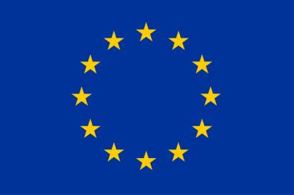

El proyecto Connected Worlds: The Caribbean, Origin of the Modern World (ConnecCaribbean) ha recibido financiamiento
del European Union’s Horizon 2020 research and innovation programme under the MarieSklodowska-Curie grant agreement No 823846. Proyecto dirigido por Consuelo Naranjo Orovio desde el Instituto de Historia del CSIC.

